ESCUELA DE EDUCACIÓN SUPERIOR TECNOLÓGICA
DIRECCIÓN ACADÉMICA
ESCUELA DE EDUCACIÓN SUPERIOR TECNOLÓGICA PRIVADA LA PONTIFICIA PROGRAMA DE INGENIERIA DE SISTEMAS DE INFORMACION
INFORME EJECUTIVO DE EXPERIENCIAS FORMATIVAS EN SITUACIONES REALES DE TRABAJO IV
MODALIDAD DE PROYECTO PRODUCTIVO Y/O PROYECTO DE INNOVACIÓN

MODULO “IMPLEMENTACIÓN DE PRUEBAS DE SOFTWARE”



Proyecto Denominado:
Implementación de un SISTEMA WEB DE GESTIÓN FARMACÉUTICA PARA LA FARMACIA “VIRGEN DEL CARMEN”
Ciclo: VIIIB -2026

Docente:

Desarrollado por:
- GAMBOA QUISPE, Jhosetd Deyker
- FLOREZ PAREJA, Juan Carlos

Huamanga, febrero del 2026

Contenido
1. Introducción 4
I. CAPÍTULO 1 4
1.1. Contexto y revisión inicial 4
1.1.1. Identificación de Stakeholder 5
1.1.2. Identificación del problema 6
1.2. Análisis de procesos 8
1.2.1. Modelo As-Is 8
1.2.2. Modelo To-Be 11
1.3. Objetivos 11
1.3.1. Objetivo General 11
1.3.2. Objetivos específicos 12
1.3.3. Alcance actualizado 12
1.4. Elicitación de requisitos 13
1.4.1. Requisitos funcionales 13
1.4.2. Requisitos no funcionales 14
1.5. Diseño del sistema 15
1.5.1. Diagrama de clases 15
1.5.2. Diagrama Físico E-R 16
II. CAPÍTULO 18
Ejecución de la Experiencia Formativa IV 18
2.1. Planificación del desarrollo 18
2.1.1. Metodología de desarrollo utilizada 18
2.1.2. Herramientas y tecnologías empleadas 20
2.2. Preparación del entorno de desarrollo 24
2.2.1. Configuración del entorno 24
2.2.2. Instalación de dependencias y librerías 25
2.2.3. Configuración de base de datos 27
2.3. Gestión del proyecto y control de versiones 27
2.3.1. Estructura del backend 27
2.3.2. Estructura del frontend 28
2.4. Diseño técnico del sistema 28
2.4.1. Arquitectura del sistema 28
2.4.2. Diseño de la base de datos final 29
2.4.3. Definición de APIs y servicios REST 30
2.5. Desarrollo backend 31
2.5.1. Implementación de la lógica de negocio 31
2.5.2. Desarrollo de servicios y controladores 32
2.5.3. Conexión con la base de datos 33
2.6. Desarrollo frontend 34
2.7. Integración del sistema 35
2.8. Validación y control de calidad en desarrollo 36
2.8.1. Validación de datos 36
2.8.2. Manejo de errores y excepciones 36
2.8.3. Registro de logs 37
2.9. Implementación de seguridad 37
2.9.1. Autenticación y sesión 37
2.9.2. Protección de solicitudes 38
2.9.3. Roles y permisos 38
2.9.4. Controles de despliegue 38
2.10. Despliegue con Docker y preparación para AWS EC2 38
III. CAPÍTULO 3 39
Conclusiones y Recomendaciones 39
3.1. Conclusiones 39
3.2. Recomendaciones 40
IV. ANEXOS 41
4.1. Cronograma de actividades 41
4.2. Guía de entrevista 41
4.3. Encuesta a stakeholder 42
4.4. Checklist de validación de requisitos con usuario. 42
4.5. Capturas de la pagina web 43

1. Introducción
El presente informe documenta la actualización del sistema web desarrollado para apoyar la operación de una farmacia. La solución integra ventas, caja, inventario por lotes, compras, proveedores, recetas, devoluciones, alertas y reportes dentro de una plataforma cliente servidor.
La versión actual emplea Angular 18 en la interfaz, Spring Boot 3.4.5 con Java 21 en el backend y PostgreSQL 16 como base de datos. Los componentes se ejecutan con Docker Compose, incluyen migraciones controladas con Flyway y exponen verificaciones de salud para ordenar el arranque de los servicios.
Además de los procesos operativos, el proyecto incorpora consulta opcional de DNI y RUC mediante JSON.pe, generación de documentos electrónicos para pruebas con SUNAT, resúmenes diarios de boletas y reportes de precios para DIGEMID. Estas integraciones se presentan como una demostración académica y requieren credenciales oficiales para operar con validez externa.

I. CAPÍTULO 1

1.1. Contexto y revisión inicial
La gestión de ventas e inventario en los establecimientos farmacéuticos constituye un proceso fundamental para garantizar la disponibilidad de medicamentos, el control adecuado de productos, la atención eficiente al cliente y la seguridad en la dispensación de artículos de salud. En este contexto, la Farmacia Virgen del Carmen, ubicada en la ciudad de Ayacucho, desarrolla sus actividades comerciales orientadas a la venta de productos farmacéuticos, medicamentos, productos de cuidado personal y artículos relacionados con la salud de la población local.
Actualmente, la farmacia presenta la necesidad de mejorar sus procesos administrativos y operativos, especialmente en el registro de ventas, control de stock, seguimiento de productos por lote, control de fechas de vencimiento y generación de información confiable para la toma de decisiones. Aunque la empresa ha avanzado en algunos procesos administrativos, el control interno del inventario aún depende en gran medida de métodos manuales, hojas de cálculo o registros no centralizados, lo que dificulta mantener información actualizada y precisa.
El manejo manual del inventario genera riesgos importantes para el negocio, como diferencias entre el stock físico y el stock registrado, pérdida de tiempo al verificar la disponibilidad de medicamentos, dificultad para identificar productos próximos a vencer y retrasos durante la atención al cliente. Además, al no contar con un sistema integrado de ventas e inventario, se dificulta conocer en tiempo real qué productos ingresan, cuáles se venden, qué lotes están disponibles y qué medicamentos requieren reposición.
Ante esta situación, surge la necesidad de implementar un sistema web de venta e inventario que permita automatizar los procesos principales de la farmacia. Este sistema permitirá registrar productos, controlar lotes y fechas de vencimiento, gestionar ventas, descontar stock automáticamente, administrar proveedores, generar alertas de productos con bajo stock o próximos a vencer, y mantener un historial de movimientos mediante un Kardex digital.
De esta manera, el sistema propuesto busca contribuir a la modernización operativa de la Farmacia Virgen del Carmen, brindando una solución tecnológica que mejore la organización de la información, reduzca errores manuales, optimice la atención al cliente y permita una gestión más eficiente, segura y confiable del inventario farmacéutico.

1.1.1. Identificación de Stakeholder
Tabla 1
Matriz de Stakeholders
Stakeholder | Rol | Interés en el sistema | Nivel de influencia
Administrador de la Farmacia Virgen del Carmen | Responsable principal del negocio y de la gestión administrativa | Controlar ventas, inventario, usuarios, proveedores, reportes, productos vencidos y stock disponible | Alto
Técnico de farmacia / Personal de atención | Usuario operativo del sistema | Registrar ventas, consultar productos, verificar disponibilidad, atender clientes rápidamente y reducir errores en el despacho | Alto
Clientes / Pacientes | Usuarios beneficiarios del servicio farmacéutico | Recibir una atención rápida, consultar disponibilidad de medicamentos y adquirir productos de forma segura | Medio
Proveedores / Laboratorios | Entidades que abastecen productos farmacéuticos | Mantener registros de compras, lotes, productos entregados y comunicación con la farmacia | Medio
Desarrolladores del sistema | Equipo técnico responsable del análisis, diseño e implementación | Diseñar, desarrollar, probar y mantener el sistema web de venta e inventario | Medio
Gerencia o responsable de toma de decisiones | Encargado de evaluar la información del negocio | Visualizar reportes de ventas, stock, productos críticos, vencimientos y movimientos de inventario | Alto
Auditoría interna o control administrativo | Área o responsable de revisión de información | Verificar trazabilidad de ventas, ingresos, salidas, anulaciones y movimientos mediante Kardex digital | Medio
Los stakeholders identificados participan directa o indirectamente en el funcionamiento del sistema. El administrador y el personal de atención tienen mayor influencia porque serán los usuarios principales de la plataforma; mientras que los clientes, proveedores y responsables de auditoría se benefician de una gestión más ordenada, transparente y confiable.

1.1.2. Identificación del problema
La Farmacia Virgen del Carmen actualmente presenta dificultades en la gestión de ventas e inventario debido al uso de procesos manuales o herramientas no integradas para registrar productos, controlar stock, verificar lotes, revisar fechas de vencimiento y registrar las salidas de medicamentos. Esta forma de trabajo limita la eficiencia operativa y puede generar errores en la información almacenada.
Uno de los principales problemas detectados es la diferencia entre el stock físico y el stock registrado, debido a que las entradas y salidas de productos no siempre se actualizan en tiempo real. Esto ocasiona que el personal pueda tener dificultades para confirmar rápidamente si un medicamento se encuentra disponible, afectando la atención al cliente y generando demoras en el proceso de venta.
Asimismo, la falta de control automatizado de lotes y fechas de vencimiento incrementa el riesgo de mantener productos próximos a caducar o vencidos dentro del inventario. En una farmacia, este problema no solo genera pérdidas económicas, sino que también puede representar un riesgo sanitario si no se detecta oportunamente. Por ello, se requiere implementar un control preventivo basado en alertas y en el método FEFO, que prioriza la salida de los productos con fecha de vencimiento más cercana.
También se identifica la ausencia de un historial digital completo de movimientos de inventario. Al no contar con un Kardex automatizado, resulta complicado conocer qué usuario registró una venta, qué lote fue afectado, qué cantidad salió del almacén o cuándo ingresó determinado producto. Esta limitación afecta la trazabilidad, el control administrativo y la capacidad de auditoría interna.
Problemas detectados:
- Registro manual o no centralizado de productos y ventas.
- Diferencias entre el stock físico y el stock registrado.
- Dificultad para consultar la disponibilidad real de medicamentos.
- Falta de control automático de lotes y fechas de vencimiento.
- Riesgo de pérdidas por productos vencidos o próximos a vencer.
- Demoras en la atención al cliente por verificación manual.
- Ausencia de alertas de stock mínimo y vencimiento.
- Falta de trazabilidad de movimientos de inventario.
- Dificultad para generar reportes de ventas, ingresos y salidas.
- Escaso control de usuarios, roles y permisos del sistema.
Consecuencias:
- Pérdida económica por medicamentos vencidos o mal controlados.
- Atención lenta e ineficiente al cliente.
- Errores al momento de vender productos sin stock real.
- Desorganización en el almacén farmacéutico.
- Dificultad para tomar decisiones sobre reposición de productos.
- Riesgo de inconsistencias en auditorías internas.
- Baja productividad del personal administrativo y operativo.
- Menor competitividad frente a farmacias con sistemas automatizados.
Por estas razones, se plantea la implementación de un Sistema de Venta e Inventario para la Farmacia Virgen del Carmen, con el propósito de automatizar el registro de productos, controlar el inventario en tiempo real, gestionar lotes y vencimientos, registrar ventas de manera segura y mejorar la trazabilidad de todos los movimientos del almacén farmacéutico.

1.2. Análisis de procesos
El análisis de procesos permitió comparar el registro manual de ventas e inventario con el flujo integrado de la aplicación. La revisión considera atención al cliente, caja, lotes, compras, recetas, devoluciones, alertas y cumplimiento documental.
En el escenario inicial, la información podía quedar distribuida entre anotaciones y archivos separados. Esto generaba demoras para confirmar existencias, diferencias entre stock lógico y físico, poca trazabilidad de caja y dificultad para conocer el lote afectado por cada operación.
Para comprender esta situación, se elaboran dos modelos de procesos: el Modelo As-Is, que representa cómo se desarrolla actualmente el proceso de venta e inventario, y el Modelo To-Be, que muestra cómo funcionará el proceso mejorado con la implementación del sistema web.

1.2.1. Modelo As-Is
El modelo As-Is representa la operación previa: el cliente solicita un producto, el personal confirma disponibilidad de forma manual, registra la venta y actualiza el inventario en momentos diferentes. La caja, el lote, la receta y el comprobante no siempre quedan relacionados en un mismo registro.
Las principales dificultades del proceso son la actualización tardía del stock, la ausencia de alertas automáticas, el arqueo manual, la poca visibilidad de vencimientos y la imposibilidad de reconstruir con rapidez quién realizó una venta, devolución o ajuste.
Problemas del proceso actual:
- Verificación manual del stock.
- Registro no centralizado de ventas, pagos y movimientos de inventario.
- Posibles errores al descontar productos del inventario.
- Dificultad para identificar productos agotados.
- Falta de control automático de movimientos.
- Demora en la emisión o registro de facturas.
- Ausencia de trazabilidad clara entre venta, producto y usuario responsable.
- Dificultad para generar reportes de ventas e inventario.
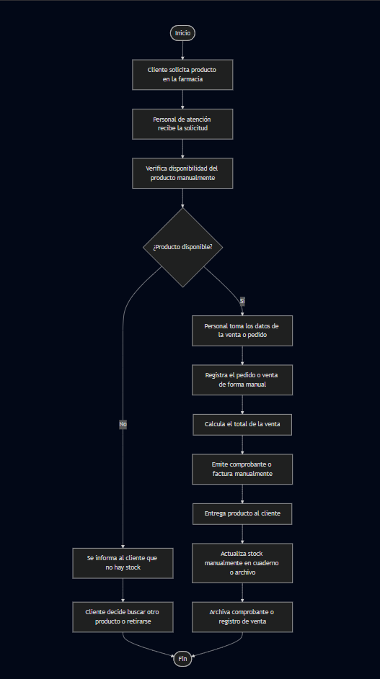

1.2.2. Modelo To-Be
El proceso propuesto integra atención, caja e inventario en una sola transacción. El usuario accede con un rol autorizado, atiende como público general o identifica al cliente, busca el producto y registra el medio de pago. Antes de confirmar, el backend vuelve a validar caja, receta, precio, stock y lotes vigentes.
Figura 2
Modelo To-Be actualizado del proceso de venta
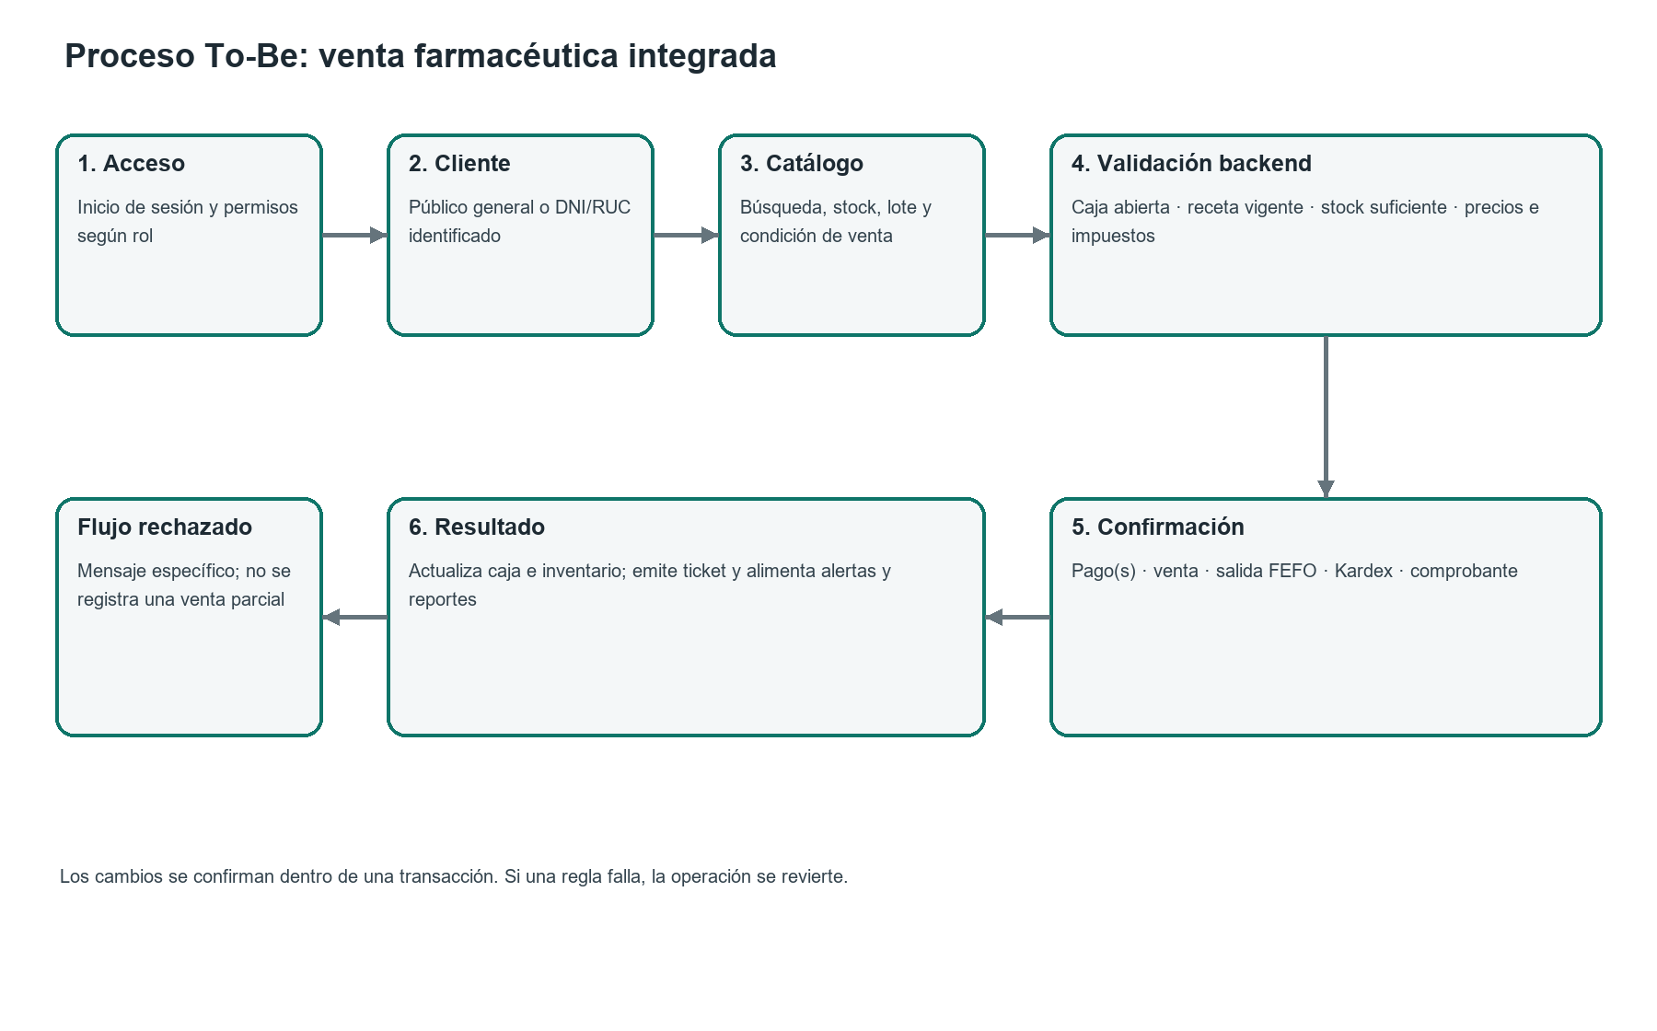
Si todas las reglas se cumplen, el sistema registra la venta, descuenta por FEFO, actualiza el Kardex y la caja, genera el comprobante y alimenta alertas y reportes. Si una regla falla, informa la causa y revierte la operación para impedir registros parciales.

1.3. Objetivos

1.3.1. Objetivo General
Desarrollar e integrar un sistema web de gestión farmacéutica que controle ventas, caja, inventario, abastecimiento y cumplimiento documental, con trazabilidad por usuario, producto y lote, para reducir errores operativos y disponer de información verificable durante la atención y la administración de la farmacia.

1.3.2. Objetivos específicos
• Implementar autenticación segura y autorización para los roles ADMIN, CAJERO y ALMACENERO.
• Agilizar la venta mediante un POS con público general, cliente identificado y consulta opcional de DNI o RUC.
• Controlar productos, categorías, laboratorios, lotes, stock mínimo, vencimientos y condición de venta.
• Aplicar salida FEFO, Kardex por lote, conteo físico y conciliación entre stock de producto y stock de lotes.
• Gestionar compras, recepciones parciales y devoluciones al proveedor sin incrementar stock antes de la recepción.
• Registrar pagos por efectivo, Yape, Plin y tarjeta, con apertura, movimientos, arqueo, cierre e historial de cajas.
• Gestionar recetas y validar productos con receta médica o receta retenida antes de confirmar la venta.
• Procesar devoluciones y anulaciones con reposición del lote original, reembolso y auditoría del motivo.
• Generar reportes operativos, alertas de inventario, documentos UBL para SUNAT y archivos de precios DIGEMID.
• Validar la solución mediante pruebas unitarias, pruebas de integración HTTP y compilación del frontend.

1.3.3. Alcance actualizado
El sistema cubre la operación demostrativa de una botica de una sede: mantenimiento de catálogos, atención en mostrador, control de caja, abastecimiento, inventario, recetas, devoluciones, reportes y administración de usuarios. La información se centraliza en PostgreSQL y cada operación crítica registra usuario, fecha, estado y referencias de auditoría.
La integración SUNAT queda preparada para el entorno BETA y la integración DIGEMID genera un archivo conciliable. La aceptación tributaria o sanitaria real depende de credenciales, certificado digital, alta del emisor y validación de la plantilla vigente; el sistema no simula una CDR ni una constancia oficial.
No forman parte de esta versión una aplicación móvil nativa, delivery geolocalizado, contabilidad completa, historias clínicas ni predicción de demanda mediante inteligencia artificial.

1.4. Elicitación de requisitos

1.4.1. Requisitos funcionales
Los requisitos funcionales describen las operaciones principales que debe permitir el sistema para cubrir las necesidades de la farmacia. Estas funcionalidades están orientadas a automatizar la gestión de ventas e inventario, reducir errores manuales y mejorar la organización de la información.
Tabla 2
Requisitos Funcionales del sistema
Código | Requisito funcional | Descripción
RF-01 | Autenticación | Permitir inicio y cierre de sesión con credenciales válidas.
RF-02 | Roles y permisos | Restringir rutas y operaciones para ADMIN, CAJERO y ALMACENERO.
RF-03 | Usuarios | Registrar, actualizar, activar o desactivar cuentas del personal.
RF-04 | Clientes | Gestionar público general y clientes identificados con DNI o RUC.
RF-05 | Consulta documental | Resolver primero en la base local y consultar JSON.pe solo cuando corresponda.
RF-06 | Catálogos | Gestionar categorías, laboratorios, proveedores y productos.
RF-07 | Productos farmacéuticos | Registrar precios, presentación, IGV, registro sanitario y condición de venta.
RF-08 | Lotes | Controlar lote, vencimiento, costo, stock y estado.
RF-09 | Catálogo POS | Mostrar productos destacados y permitir búsqueda por nombre, código o barras.
RF-10 | Ventas | Registrar una venta con detalle, totales e idempotencia.
RF-11 | Pagos | Aceptar efectivo, Yape, Plin y tarjeta; calcular vuelto y exigir referencia cuando aplique.
RF-12 | Comprobantes | Emitir ticket interno, boleta o factura con serie y correlativo.
RF-13 | FEFO | Descontar primero los lotes vigentes con vencimiento más próximo.
RF-14 | Recetas | Registrar, consultar y anular recetas con cantidades autorizadas y dispensadas.
RF-15 | Condición de venta | Bloquear medicamentos con receta cuando no exista autorización vigente suficiente.
RF-16 | Devolución de venta | Reponer el lote original y registrar reembolso y motivo.
RF-17 | Anulación | Permitir anulación total solo a ADMIN y evitar duplicidad de reversas.
RF-18 | Apertura de caja | Abrir una única caja activa por usuario con fondo inicial.
RF-19 | Movimientos de caja | Registrar ingresos y egresos manuales con clave de idempotencia.
RF-20 | Arqueo y cierre | Contar denominaciones PEN, comparar efectivo y solicitar revisión por diferencias.
RF-21 | Historial de cajas | Filtrar aperturas y cierres y consultar arqueo y movimientos por sesión.
RF-22 | Compras | Crear órdenes de compra sin incrementar inventario.
RF-23 | Recepciones | Confirmar recepciones parciales con lote, vencimiento, cantidad y costo.
RF-24 | Devolución a proveedor | Descontar el lote recibido sin superar cantidad recibida o disponible.
RF-25 | Kardex | Registrar entradas, ventas, ajustes, devoluciones y saldos antes y después.
RF-26 | Conteo físico | Comparar stock contado con el sistema y generar el ajuste correspondiente.
RF-27 | Conciliación | Verificar que el stock del producto coincida con la suma de sus lotes.
RF-28 | Alertas | Mostrar stock bajo, agotamiento, lotes vencidos y próximos a vencer.
RF-29 | Reportes | Mostrar métricas diarias, ventas semanales, caja e inventario crítico.
RF-30 | SUNAT | Generar XML UBL, firma, envío BETA, CDR y resúmenes diarios cuando esté configurado.
RF-31 | DIGEMID | Generar snapshot mensual de precios, CSV UTF-8 y hash SHA-256.
RF-32 | Datos de demostración | Crear usuarios y casos de prueba solo en perfil local dev.

1.4.2. Requisitos no funcionales
Los requisitos no funcionales establecen las características de calidad que debe cumplir el sistema para garantizar su correcto funcionamiento. Estos requisitos están relacionados con la seguridad, rendimiento, disponibilidad, facilidad de uso, escalabilidad, integridad de datos y mantenimiento del sistema.
Tabla 3
Requisitos no Funcionales del sistema
Código | Requisito no funcional | Descripción
RNF-01 | Seguridad | Proteger la API con Spring Security, JWT y autorización por rol.
RNF-02 | Sesión segura | Entregar el JWT en cookie HttpOnly, SameSite Strict y Secure en HTTPS.
RNF-03 | Protección CSRF y CORS | Exigir token CSRF y aceptar únicamente orígenes configurados.
RNF-04 | Contraseñas | Usar BCrypt y exigir 12 caracteres con mayúscula, minúscula, número y símbolo.
RNF-05 | Control de intentos | Bloquear temporalmente después de cinco intentos fallidos en quince minutos.
RNF-06 | Integridad | Aplicar restricciones relacionales, cantidades no negativas y transacciones atómicas.
RNF-07 | Idempotencia | Evitar ventas y movimientos duplicados ante reintentos del cliente.
RNF-08 | Migraciones | Versionar el esquema con Flyway y validarlo al iniciar.
RNF-09 | Disponibilidad | Publicar sondas de salud y ordenar dependencias mediante healthchecks de Docker.
RNF-10 | Rendimiento | Responder operaciones comunes dentro de cinco segundos en el entorno objetivo.
RNF-11 | Usabilidad | Ofrecer interfaz clara, mensajes específicos y cierre del diálogo después de confirmar una venta.
RNF-12 | Adaptabilidad | Mantener una interfaz usable en escritorio, laptop y tablet.
RNF-13 | Mantenibilidad | Separar componentes Angular y capas Controller Service Repository en Spring Boot.
RNF-14 | Portabilidad | Ejecutar frontend, backend y PostgreSQL mediante Docker Compose.
RNF-15 | Configuración segura | Mantener secretos y credenciales en variables de entorno no versionadas.
RNF-16 | Trazabilidad | Conservar usuario, fecha, motivo, referencia y saldos de operaciones críticas.

1.5. Diseño del sistema

1.5.1. Diagrama de clases
El modelo lógico se actualizó para representar los procesos que realmente implementa la aplicación. En lugar de pedidos y envíos genéricos, el núcleo transaccional está formado por ventas, pagos, comprobantes, sesiones de caja, lotes y movimientos de inventario.
Las entidades se agrupan en seis dominios: seguridad; venta y atención; caja; inventario; abastecimiento; y control sanitario. Esta separación permite seguir el origen de cada cambio de stock y relacionarlo con el usuario, la caja, el lote y el documento que lo produjo.
Figura 3
Modelo lógico actualizado del sistema
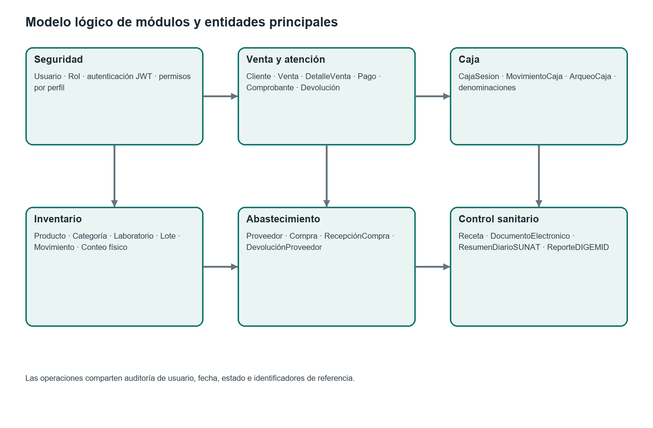

Relaciones principales
• Una venta pertenece a una sesión de caja, puede asociarse a un cliente y contiene uno o más detalles de venta.
• Cada detalle de venta registra el producto, el lote afectado, la cantidad, el precio, la base imponible y el IGV.
• Una compra se relaciona con un proveedor y solo incrementa el stock cuando se confirma una recepción.
• Las recetas autorizan cantidades por producto y conservan el saldo dispensado.
• El Kardex relaciona cada movimiento con su detalle, producto, lote y saldos anterior y posterior.

1.5.2. Diagrama Físico E-R
El modelo físico se implementa en PostgreSQL y se versiona mediante tres migraciones Flyway. La migración inicial crea los catálogos, ventas, caja, compras, inventario y conteos; la segunda fortalece el Kardex por producto; y la tercera incorpora recetas, arqueos, devoluciones, recepciones, documentos electrónicos y reportes DIGEMID.
Figura 4
Agrupación física de las tablas del sistema
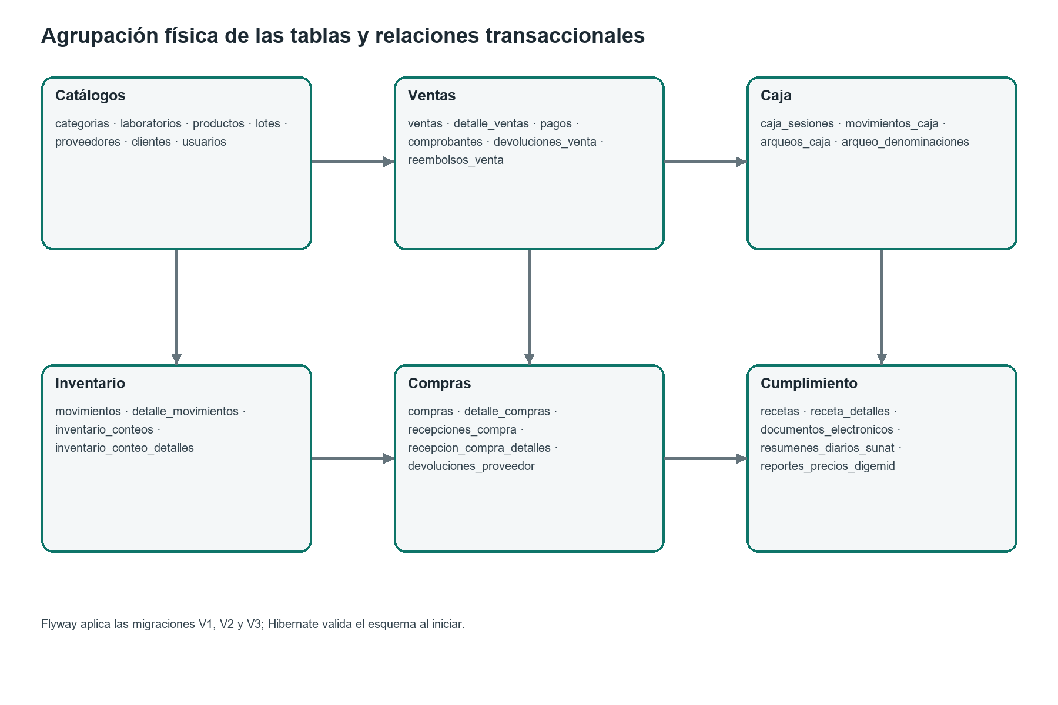
El esquema utiliza claves primarias, claves foráneas, índices y restricciones CHECK. Entre otras reglas, impide stock negativo, cantidades de venta no positivas, montos inconsistentes y duplicidad de series o correlativos.
Las tablas transaccionales conservan estados y referencias para que las operaciones no se eliminen como si nunca hubieran ocurrido. Las devoluciones, anulaciones y ajustes generan movimientos compensatorios, lo que mantiene una trazabilidad adecuada para revisión interna.
Hibernate se configura con ddl auto en modo validate. Por ello, el backend no modifica el esquema de forma improvisada: Flyway aplica las migraciones pendientes y luego la aplicación comprueba que las entidades coincidan con PostgreSQL.

II. CAPÍTULO

Ejecución de la Experiencia Formativa IV

2.1. Planificación del desarrollo
La planificación se organizó de forma incremental para pasar de un inventario básico a una operación farmacéutica integrada. Cada iteración entregó un flujo verificable y evitó incorporar módulos aislados sin relación con el stock, la caja o la auditoría.
El alcance final incluye autenticación por roles, catálogos, ventas, pagos, comprobantes, caja, lotes, Kardex, conteo físico, alertas, compras, recepciones, devoluciones, recetas, reportes y módulos de cumplimiento. También comprende Docker Compose, datos de demostración y una guía de pruebas manuales.

Entregables principales
• Frontend Angular con rutas protegidas y pantallas diferenciadas por rol.
• API REST Spring Boot con reglas transaccionales y respuestas de error controladas.
• Base PostgreSQL con migraciones Flyway y datos de demostración opcionales.
• Entorno Docker con healthchecks, volumen persistente y separación de redes.
• Suite de pruebas backend y compilación validada del frontend.
• Documentación de ejecución local, pruebas y preparación para AWS EC2.

2.1.1. Metodología de desarrollo utilizada
Para el desarrollo del Sistema de Venta e Inventario para la Farmacia Virgen del Carmen se utilizó la metodología ágil Scrum, debido a que permite organizar el trabajo en ciclos cortos de desarrollo denominados Sprint. Esta metodología facilitó la construcción progresiva del sistema, permitiendo dividir el proyecto en fases ordenadas, validar avances y realizar mejoras durante el proceso de implementación.
Scrum fue seleccionado porque se adapta adecuadamente a proyectos de desarrollo de software donde los requisitos pueden ajustarse durante el avance del trabajo. En el caso del presente sistema, permitió organizar actividades como el análisis del proceso actual, diseño de la base de datos, desarrollo de módulos, integración de componentes y pruebas funcionales.
El uso de esta metodología permitió trabajar de manera incremental, desarrollando primero los módulos principales y posteriormente integrándolos para obtener un sistema completo. Asimismo, facilitó la identificación de errores durante cada etapa, lo que permitió corregirlos oportunamente antes de la entrega final.
Aplicación de Scrum en el proyecto
Durante el desarrollo del sistema, las actividades fueron organizadas en cinco Sprint. Cada Sprint tuvo un conjunto de tareas específicas orientadas a cumplir una parte del desarrollo.
En los primeros Sprint se trabajó el análisis, diseño y planificación del sistema. Posteriormente, se desarrolló el backend, luego el frontend, después la integración de ambos componentes y finalmente se realizaron las pruebas, correcciones y documentación del proyecto.
Tabla 4
Metodología Scrum-Sprint
Sprint | Periodo | Actividad
Sprint 1 | Semanas 1 a 3 | Análisis As Is y To Be, requisitos, arquitectura y modelo inicial de datos.
Sprint 2 | Semanas 4 a 6 | Seguridad, usuarios, clientes, productos, categorías, laboratorios, proveedores y lotes.
Sprint 3 | Semanas 7 a 9 | POS, ventas, pagos, comprobantes, caja, Kardex, conteos y alertas.
Sprint 4 | Semanas 10 a 13 | Compras, recepciones, devoluciones, recetas, anulaciones y reportes.
Sprint 5 | Semanas 14 a 16 | SUNAT y DIGEMID para demostración, Docker, pruebas, correcciones y documentación.

Beneficios de utilizar Scrum
La aplicación de Scrum en el desarrollo del sistema permitió obtener los siguientes beneficios:
- Organización ordenada de las actividades del proyecto.
- Desarrollo progresivo de los módulos del sistema.
- Identificación temprana de errores.
- Mejora continua durante cada Sprint.
- Validación constante de funcionalidades.
- Mayor control sobre los avances del proyecto.
- Facilidad para realizar cambios o ajustes.
- Entrega gradual de componentes funcionales.
- Mejor planificación del tiempo de desarrollo.
- Mayor claridad en los entregables del sistema.
Gracias a esta metodología, el desarrollo del sistema se realizó de forma estructurada, permitiendo cumplir con los objetivos establecidos y obtener una solución funcional para la gestión de ventas e inventario de la farmacia.

2.1.2. Herramientas y tecnologías empleadas
Para desarrollar el sistema se utilizaron tecnologías compatibles con una arquitectura web por capas y con el despliegue en contenedores. La selección responde a los requisitos de seguridad, trazabilidad, mantenimiento y reproducción del entorno académico.
El sistema se desarrolló bajo una arquitectura cliente-servidor, donde el frontend fue implementado con Angular, el backend con Spring Boot y la base de datos con PostgreSQL. Esta combinación tecnológica permite separar responsabilidades, mejorar la mantenibilidad del sistema y facilitar futuras ampliaciones.
Angular 18 presenta la interfaz y consume la API; Spring Boot 3.4.5 aplica seguridad y reglas transaccionales; PostgreSQL 16 conserva la información; Flyway versiona el esquema; y Docker Compose coordina los servicios con comprobaciones de salud.
Figura 5
Herramientas y tecnologías empleadas para el desarrollo del sistema
Tipo | Herramienta | Descripción
IDE | Visual Studio Code | Edición del frontend, backend, variables de entorno, terminal y Git.
Backend | Spring Boot 3.4.5 | API REST, validación, seguridad, servicios y acceso a datos.
Lenguaje backend | Java 21 | Implementación de entidades, DTO, reglas de negocio y pruebas.
Frontend | Angular 18 | Componentes, rutas, formularios y consumo HTTP.
Lenguaje frontend | TypeScript 5.5 | Modelos, servicios y lógica de interfaz tipada.
Base de datos | PostgreSQL 16 | Persistencia relacional e integridad transaccional.
ORM | Spring Data JPA e Hibernate | Mapeo de entidades y repositorios.
Migraciones | Flyway | Versionado reproducible del esquema de base de datos.
Seguridad | Spring Security y JWT | Autenticación, cookies seguras, CSRF, CORS y roles.
Contenedores | Docker y Docker Compose | Construcción y orquestación de PostgreSQL, API y frontend.
Servidor web | Nginx | Publicación de Angular y proxy de solicitudes hacia la API.
Pruebas backend | JUnit 5, Mockito y MockMvc | Pruebas unitarias e integración HTTP.
Pruebas de API | Postman | Validación manual de endpoints y contratos JSON.
Gráficos | Chart.js | Visualización de métricas y reportes.
Mensajes | SweetAlert2 | Confirmaciones y respuestas visibles al usuario.
Consulta documental | JSON.pe | Consulta opcional de DNI y RUC desde el backend.
Despliegue | AWS EC2 | Entorno objetivo de demostración académica.
Control de versiones | Git y GitHub | Historial de cambios y respaldo remoto.

Descripción de las principales tecnologías utilizadas
Visual Studio Code
Visual Studio Code fue utilizado como editor principal para el desarrollo del sistema. Esta herramienta permitió trabajar de manera organizada con los archivos del frontend y backend, además de facilitar el uso de extensiones para Java, Angular, TypeScript, Git y PostgreSQL.
Su terminal integrada permitió ejecutar comandos de Spring Boot, Angular CLI, npm y Git desde un mismo entorno de trabajo, mejorando la productividad durante el desarrollo.
Spring Boot
Spring Boot fue utilizado para el desarrollo del backend del sistema. Esta tecnología permitió construir una API REST encargada de procesar las solicitudes enviadas desde el frontend.
Mediante Spring Boot se implementaron autenticación, usuarios, clientes, productos, lotes, ventas, pagos, caja, inventario, compras, recetas, devoluciones, reportes y cumplimiento. El código se organiza en controladores, servicios, repositorios, DTO y entidades.
Java
Java fue el lenguaje utilizado para desarrollar la lógica del backend. A través de este lenguaje se implementaron las entidades del sistema, reglas de negocio, validaciones, controladores REST y servicios encargados de procesar la información.
Java permitió construir una solución robusta y mantenible, adecuada para aplicaciones empresariales como un sistema de venta e inventario.
Angular
Angular fue utilizado para el desarrollo del frontend del sistema. Este framework permitió construir una interfaz web dinámica, modular y organizada mediante componentes reutilizables.
Con Angular se desarrollaron las vistas de inicio de sesión, punto de venta, clientes, caja, productos, lotes, Kardex, alertas, compras, recetas, reportes, usuarios y cumplimiento SUNAT o DIGEMID.
TypeScript
TypeScript fue utilizado como lenguaje principal en el frontend desarrollado con Angular. Este lenguaje permitió trabajar con tipos de datos, interfaces, clases y servicios, lo cual ayudó a mantener un código más ordenado, seguro y fácil de mantener.
TypeScript permitió definir modelos para usuarios, clientes, productos, lotes, ventas, pagos, caja, compras, recetas, alertas y reportes, reduciendo errores de integración entre componentes y servicios.
PostgreSQL
PostgreSQL fue utilizado como sistema gestor de base de datos principal del proyecto. Esta herramienta permitió almacenar de manera estructurada la información del sistema mediante tablas relacionadas, claves primarias y claves foráneas.
PostgreSQL gestiona catálogos, ventas, pagos, comprobantes, sesiones y movimientos de caja, lotes, Kardex, conteos, compras, recepciones, devoluciones, recetas y documentos de cumplimiento.
Su uso permitió garantizar integridad de datos, relaciones consistentes y almacenamiento seguro de la información.
pgAdmin
pgAdmin fue utilizado como herramienta gráfica para administrar la base de datos PostgreSQL. Con esta herramienta se pudieron crear y visualizar tablas, ejecutar consultas SQL, revisar registros, validar relaciones y verificar la estructura física de la base de datos.
Esta herramienta facilitó el control y mantenimiento de la base de datos durante el desarrollo del sistema.
Spring Data JPA / Hibernate
Spring Data JPA junto con Hibernate fue utilizado para facilitar la conexión entre Spring Boot y PostgreSQL. Estas herramientas permitieron mapear las tablas de la base de datos como entidades Java, reduciendo la necesidad de escribir consultas SQL repetitivas.
Gracias a estas tecnologías, se pudieron realizar operaciones de registro, consulta, actualización y eliminación de datos mediante repositorios, mejorando la organización del backend.
Spring Security
Spring Security fue utilizado para implementar mecanismos de seguridad en el sistema. Esta herramienta permitió controlar el acceso de los usuarios mediante autenticación y autorización.
El sistema restringe funcionalidades para ADMIN, CAJERO y ALMACENERO. La interfaz oculta opciones no autorizadas y el backend vuelve a validar cada operación sensible.
Maven
Maven fue utilizado como gestor de dependencias del backend. Esta herramienta permitió administrar las librerías necesarias para Spring Boot, PostgreSQL, Spring Data JPA, Spring Security y otras dependencias utilizadas en el proyecto.
Además, Maven facilitó la compilación, ejecución y organización del proyecto backend.
Node.js y npm
Node.js fue utilizado como entorno de ejecución para el proyecto Angular. Permitió ejecutar el frontend, instalar dependencias y trabajar con herramientas modernas de desarrollo web.
npm fue utilizado como gestor de paquetes para instalar librerías necesarias en Angular, como dependencias de formularios, rutas, consumo HTTP, estilos y componentes visuales.
Angular CLI
Angular CLI fue utilizado para crear y administrar la estructura del proyecto frontend. Esta herramienta permitió generar componentes, servicios, módulos y rutas de manera rápida y ordenada.
También permitió ejecutar el proyecto Angular en entorno local durante el desarrollo.
Postman
Postman se utilizó para probar autenticación, catálogo, clientes, ventas, caja, inventario, compras, recetas y cumplimiento, verificando códigos HTTP y contratos JSON antes y después de su integración con Angular.
Mediante Postman se probaron solicitudes de tipo GET, POST, PUT y DELETE, verificando que el backend respondiera correctamente antes de integrarlo con Angular.

2.2. Preparación del entorno de desarrollo

2.2.1. Configuración del entorno
Para el desarrollo se utilizó Visual Studio Code como entorno principal. Desde el mismo espacio se editaron el backend Spring Boot, el frontend Angular, las migraciones, Docker Compose, las variables de entorno y la documentación; la terminal integrada permitió ejecutar Maven, npm, Git y Docker.
Además, se instalaron las herramientas necesarias para ejecutar aplicaciones Java, administrar dependencias, crear interfaces web, gestionar la base de datos PostgreSQL y realizar pruebas de los servicios REST.
Esta configuración permitió desarrollar el sistema de manera eficiente, garantizando la compatibilidad entre los diferentes componentes tecnológicos utilizados en el proyecto.
Tabla 5
Herramientas instaladas
Herramienta | Descripción
Java JDK 21 | Compilación y ejecución del backend Spring Boot.
Visual Studio Code | Edición del frontend, backend, documentación, Docker y archivos de entorno.
Node.js y npm | Instalación de dependencias y compilación de Angular 18.
Maven Wrapper | Compilación y pruebas reproducibles del backend.
PostgreSQL 16 | Persistencia de ventas, caja, inventario, compras, recetas y cumplimiento.
Docker Desktop / Engine | Construcción y ejecución de PostgreSQL, backend y frontend.
Postman | Pruebas manuales de autenticación y endpoints REST.
Git y GitHub | Control de versiones, respaldo remoto y trabajo por ramas.
AWS EC2 | Servidor de demostración académica del sistema.

La instalación y configuración de estas herramientas permitió preparar un entorno de desarrollo completo. Gracias a ello, fue posible trabajar de forma separada en el backend, frontend y base de datos, manteniendo una estructura organizada y facilitando la integración final del sistema.
En el backend, Visual Studio Code permitió organizar paquetes y clases Java, administrar dependencias Maven y ejecutar pruebas. En el frontend facilitó el trabajo con Angular, TypeScript, HTML y estilos, además de la compilación y el consumo de la API.

2.2.2. Instalación de dependencias y librerías
Para el desarrollo del backend se utilizó Spring Boot, incorporando dependencias necesarias para la creación de servicios REST, conexión con PostgreSQL, persistencia de datos, validación de información, seguridad y reducción de código repetitivo.
Estas dependencias fueron configuradas mediante Maven, dentro del archivo pom.xml, lo que permitió administrar las librerías necesarias para el funcionamiento del backend.
En el frontend se utilizó Angular, junto con dependencias propias del framework para crear componentes, servicios, rutas, formularios y consumo de APIs mediante HTTP Client.
Tabla 6
Dependencias instaladas para la ejecución del sistema
Dependencia | Uso en el sistema
Spring Web | Controladores REST y comunicación HTTP con Angular.
Spring Data JPA | Repositorios y persistencia sobre PostgreSQL.
Spring Security | Autenticación, autorización, CSRF y CORS.
JJWT 0.11.5 | Generación y validación de tokens JWT.
Spring Validation | Validación declarativa de solicitudes y formularios.
Spring Boot Actuator | Sondas liveness y readiness usadas por Docker.
Flyway | Migraciones V1, V2 y V3 del esquema.
PostgreSQL Driver | Conexión JDBC con PostgreSQL 16.
Lombok | Reducción de código repetitivo en clases Java.
Spring Boot Test | JUnit, Mockito y MockMvc para pruebas automáticas.
H2 | Base en memoria para pruebas automatizadas.
Angular Router | Navegación y guards según sesión y rol.
Angular Forms | Formularios y validaciones de interfaz.
Angular HttpClient | Consumo de la API con credenciales y token CSRF.
Chart.js y SweetAlert2 | Gráficos y mensajes interactivos.

Las dependencias del backend permitieron implementar la lógica del sistema de manera ordenada. Por ejemplo, Spring Web permitió crear los endpoints REST, Spring Data JPA facilitó el acceso a la base de datos, PostgreSQL Driver permitió establecer conexión con PostgreSQL y Spring Security brindó una base para implementar seguridad mediante autenticación y roles.
En el frontend, las librerías de Angular permitieron crear una interfaz dinámica, modular y fácil de mantener. Mediante Angular HTTP Client, el sistema puede enviar solicitudes al backend para registrar, consultar, actualizar o eliminar información.

2.2.3. Configuración de base de datos
La base de datos de desarrollo y despliegue es PostgreSQL 16. La conexión se define con variables de entorno para evitar credenciales fijas en el código o en este informe.

Migraciones controladas
Flyway aplica las migraciones V1, V2 y V3 en orden. La primera crea los catálogos y operaciones base; la segunda fortalece el Kardex; y la tercera incorpora recetas, arqueos, devoluciones, recepciones y cumplimiento. Luego Hibernate valida el esquema en lugar de modificarlo automáticamente.

Configuración y seguridad
En Docker, el backend usa el nombre interno del servicio de PostgreSQL. En pruebas automatizadas se utiliza H2. Las contraseñas, el secreto JWT y las credenciales externas permanecen en archivos de entorno no versionados y nunca deben aparecer en capturas del informe.
El esquema utiliza claves foráneas, índices, restricciones de unicidad y controles de cantidades no negativas. Las operaciones de venta, recepción, devolución y cierre se ejecutan en transacciones para mantener la integridad.

2.3. Gestión del proyecto y control de versiones
Rama | Uso en el proyecto
main | Versión base y estable del repositorio.
codex/mejoras-integrales-farmacia | Rama de trabajo que integra seguridad, flujos farmacéuticos, pruebas, Docker y mejoras de interfaz.
El repositorio se divide en dos aplicaciones y un conjunto de archivos de infraestructura. La organización mantiene separadas la presentación, las reglas de negocio, la persistencia y la configuración de despliegue.

2.3.1. Estructura del backend
BOTICA-BACK contiene los paquetes controller, dto, entity, exception, repository, security y service. resources incluye configuración y db/migration; test contiene las pruebas unitarias y de integración.

2.3.2. Estructura del frontend
botica-angular-front organiza la aplicación en core, layout y funcionalidades. Sus rutas standalone agrupan autenticación, ventas, caja, inventario, compras, recetas, alertas, reportes, usuarios y cumplimiento.
En la raíz se conservan docker-compose.yml, archivos de entorno de ejemplo y guías de ejecución. Las capturas funcionales actualizadas se reservan para el anexo, donde pueden reemplazarse sin alterar el contenido técnico.

2.4. Diseño técnico del sistema

2.4.1. Arquitectura del sistema
La solución usa una arquitectura cliente servidor desplegada con Docker Compose. Nginx publica Angular y reenvía las solicitudes api al backend; Spring Boot aplica autenticación, autorización y reglas transaccionales; PostgreSQL conserva los datos en un volumen persistente.
Figura 6
Arquitectura actual del sistema
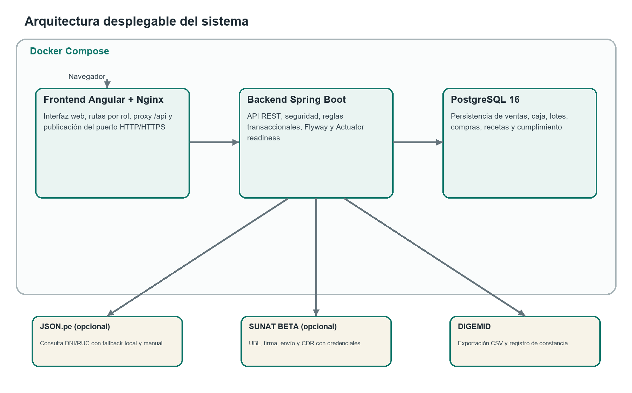
JSON.pe, SUNAT BETA y DIGEMID son integraciones externas controladas. La venta puede continuar como público general o con registro manual cuando JSON.pe no está disponible. SUNAT solo procesa documentos cuando existen credenciales y certificado; DIGEMID se maneja mediante exportación y constancia.

2.4.2. Diseño de la base de datos final
La base de datos final contiene 32 entidades persistentes organizadas por dominio. Los catálogos reúnen usuarios, clientes, categorías, laboratorios, proveedores, productos y lotes; las transacciones comerciales reúnen ventas, detalles, pagos y comprobantes; y la operación de caja almacena sesiones, movimientos, arqueos y denominaciones.
El dominio de inventario registra movimientos, detalles de movimiento, conteos y diferencias. El dominio de abastecimiento registra compras, recepciones y devoluciones al proveedor. Finalmente, el control sanitario incorpora recetas, documentos electrónicos, resúmenes diarios SUNAT y reportes de precios DIGEMID.
La consistencia se protege con transacciones, claves foráneas, restricciones de unicidad, índices y controles de cantidades no negativas. Los cambios de stock guardan saldos anterior y posterior para el producto y, cuando corresponde, para el lote.
El esquema no depende de la creación automática de Hibernate. Flyway aplica cambios versionados y ddl auto validate impide que la aplicación inicie si el modelo Java no coincide con la estructura esperada.

2.4.3. Definición de APIs y servicios REST
La API se organiza bajo el prefijo api y expone recursos JSON autenticados. El frontend consume rutas relativas y Nginx reenvía las solicitudes al backend dentro de la red privada de Docker.

Autenticación y usuarios
api auth csrf, api auth login y api auth logout administran el token CSRF y la cookie de sesión. api usuarios gestiona cuentas, roles y estados.

Atención y venta
api clientes permite buscar, resolver y registrar clientes. api productos ofrece búsqueda, código de barras y destacados. api ventas registra ventas, devoluciones y anulaciones; api recetas administra autorizaciones para productos controlados.

Caja e inventario
api caja permite abrir, cerrar, registrar movimientos, aprobar diferencias y consultar historial. api inventario gestiona ingresos, ajustes, conteos, Kardex y conciliación. api lotes y api alertas inventario proporcionan vencimientos y alertas operativas.

Abastecimiento y catálogos
api compras administra órdenes, recepciones y devoluciones al proveedor. api proveedores, api categorias y api laboratorios mantienen los catálogos relacionados.

Reportes y cumplimiento
api reportes entrega métricas, ventas semanales, stock bajo y lotes por vencer. api sunat documentos y api sunat resumenes diarios administran XML, procesamiento y CDR. api digemid reportes precios genera, lista y descarga el archivo mensual.

2.5. Desarrollo backend

2.5.1. Implementación de la lógica de negocio
La capa Service concentra las reglas transaccionales. Cada operación valida el usuario autenticado, los estados permitidos y las cantidades antes de modificar la base de datos. Si una validación falla, la transacción se revierte y el frontend recibe un mensaje específico.

Venta y pago
Una venta exige una caja abierta, al menos un detalle y pagos suficientes. El backend recalcula precios e impuestos, controla idempotencia y descuenta lotes vigentes con criterio FEFO. El efectivo conserva monto aplicado, monto recibido y vuelto; los medios electrónicos exigen referencia.

Recetas y condición de venta
Los productos de venta libre no requieren receta. Los productos con receta médica o receta retenida exigen una autorización vigente para el mismo cliente y producto, con saldo suficiente. La receta registra cantidad prescrita, dispensada y estado.

Devoluciones y anulaciones
La devolución repone el lote originalmente vendido, revierte el saldo dispensado de la receta y registra reembolsos por medio de pago. La anulación total requiere ADMIN. El sistema impide devolver o anular dos veces y genera una nota de crédito electrónica cuando corresponde.

Caja y arqueo
El saldo esperado de efectivo se calcula con fondo inicial, cobros en efectivo, ingresos manuales, egresos y reembolsos. Yape, Plin y tarjeta se muestran separados porque no forman parte del dinero físico. El cierre admite conteo por denominaciones y registra faltante o sobrante; una diferencia fuera de tolerancia requiere revisión administrativa.

Compras e inventario
La orden de compra no incrementa stock. Cada recepción crea o actualiza el lote, acumula la cantidad recibida y genera un movimiento de Kardex. Una devolución al proveedor descuenta exactamente el lote recibido y valida que no exceda lo recibido ni lo disponible.

Conteo y alertas
El conteo físico compara el saldo del sistema con la cantidad observada y registra el ajuste de diferencia. La conciliación verifica el total por producto. Las alertas clasifican productos agotados, con stock bajo, vencidos y próximos a vencer sin duplicar categorías.

Cumplimiento documental
Cuando SUNAT está configurado, el sistema genera UBL, firma el XML y procesa la respuesta. Las boletas y sus notas se agrupan en resúmenes diarios. DIGEMID conserva un snapshot mensual, archivo CSV y hash para verificar que el contenido descargado no cambió.

2.5.2. Desarrollo de servicios y controladores
El backend mantiene el patrón Controller Service Repository. Los controladores reciben solicitudes y aplican validación de DTO; los servicios ejecutan las reglas de negocio; los repositorios consultan PostgreSQL; y las entidades modelan la persistencia. Esta separación evita exponer entidades JPA directamente y facilita las pruebas unitarias.

Controladores principales
AuthController, UsuarioController, ClienteController, ProductoController, CajaSesionController, VentaController, InventarioController, CompraController, RecetaController, AlertaInventarioController, DocumentoElectronicoController, ResumenDiarioSunatController y ReporteDigemidController.

Servicios principales
VentaService coordina la venta; PagoService valida medios de pago; CajaSesionService calcula arqueos; InventarioService registra Kardex y conteos; CompraService controla recepciones; RecetaService valida dispensación; DocumentoElectronicoService y ResumenDiarioSunatService gestionan SUNAT; y ReporteDigemidService genera el archivo de precios.

Errores y transacciones
GlobalExceptionHandler transforma validaciones, accesos denegados, stock insuficiente y reglas de negocio en respuestas HTTP consistentes. Las operaciones que cambian ventas, caja o inventario se ejecutan en una transacción para evitar estados parciales.

2.5.3. Conexión con la base de datos
La persistencia se implementa con Spring Data JPA e Hibernate sobre PostgreSQL 16. Los repositorios proporcionan operaciones declarativas y consultas específicas, mientras los servicios controlan las transacciones para que una venta, recepción, devolución o cierre no quede registrado de forma parcial.

Estructura y migraciones
El modelo reúne 32 entidades persistentes. Flyway crea y amplía el esquema mediante migraciones versionadas; después Hibernate opera en modo validate. Este enfoque impide que el entorno modifique las tablas automáticamente y hace reproducible la instalación local o en EC2.

Configuración por entorno
La URL JDBC, el usuario, la contraseña y el puerto se leen desde variables de entorno. En Docker, el backend se conecta al servicio postgres db por su nombre de red; en pruebas automatizadas se utiliza H2. Los secretos reales no se incluyen en el informe ni en el repositorio.
La configuración productiva desactiva la semilla, exige una clave JWT robusta, valida el esquema, limita los logs y utiliza el perfil prod. PostgreSQL conserva sus datos en un volumen administrado por Docker y publica su puerto únicamente en la interfaz local del servidor.

Integridad y auditoría
Las claves foráneas, restricciones CHECK, índices y columnas de auditoría complementan las validaciones Java. Los movimientos almacenan saldos anteriores y posteriores, y las operaciones reversas mantienen el registro original para facilitar revisiones de caja e inventario.
Figura 7
Evidencia de conexión, migraciones y estructura PostgreSQL
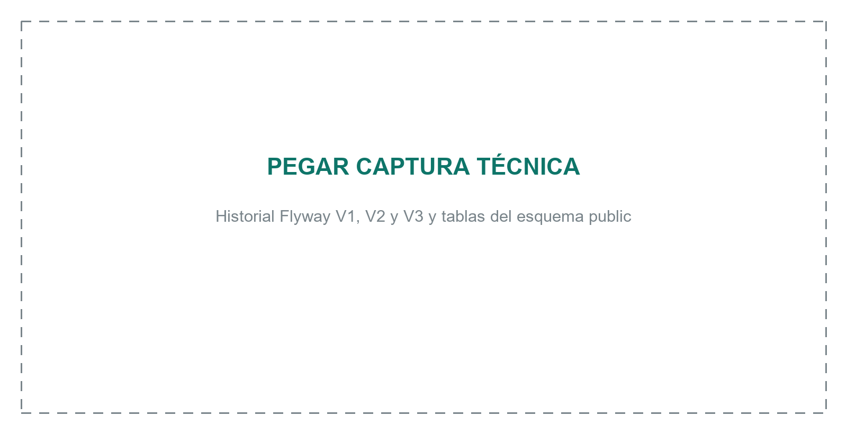
Fuente: elaboración propia a partir del entorno local de PostgreSQL y Flyway.
Para completar la figura, capture en pgAdmin o DBeaver la tabla flyway_schema_history con las versiones V1, V2 y V3 en estado exitoso y, en el mismo encuadre, el árbol Schemas > public > Tables. Oculte usuario, contraseña, host público y cualquier secreto.

2.6. Desarrollo frontend
El frontend se desarrolló con Angular 18 y TypeScript. La aplicación usa componentes por funcionalidad, servicios HTTP, guards de autenticación, un interceptor para credenciales y CSRF, y un layout común con menú condicionado por rol.

Módulos visibles
El rol CAJERO accede al punto de venta, caja, clientes, recetas y operaciones de venta. El rol ALMACENERO accede a compras, inventario, alertas, productos, proveedores, categorías y laboratorios. ADMIN combina ambos grupos y añade usuarios, reportes y cumplimiento.
El POS permite elegir público general o cliente identificado. El catálogo muestra productos destacados cuando no hay búsqueda y ofrece consulta por nombre, código y código de barras. El diálogo de pago se cierra después de una venta confirmada para evitar que el usuario repita la operación por confusión.
Las pantallas de caja incluyen apertura, resumen por medio de pago, ingresos y egresos, conteo de denominaciones, cierre e historial filtrable. Las pantallas de inventario muestran Kardex, conteo físico, conciliación y alertas de stock o vencimiento.
Las notificaciones se implementan con SweetAlert2 y los reportes usan Chart.js. La compilación de producción finalizó correctamente; se mantiene como mejora reducir el tamaño inicial del bundle, que supera el presupuesto configurado.

2.7. Integración del sistema
La integración une Angular, Spring Boot y PostgreSQL mediante HTTP y JSON. En Docker, Nginx sirve el frontend y redirige api al backend sin exponer la base de datos a Internet. El navegador envía la cookie de sesión y el encabezado CSRF en las solicitudes que modifican datos.

Flujo de venta integrado
El usuario abre caja, selecciona cliente y productos, registra uno o varios pagos y confirma. El backend vuelve a validar caja, precios, receta, stock y lote; registra venta, detalles, pagos, comprobante y movimiento; y devuelve un resumen sin exponer entidades JPA.

Flujo de abastecimiento integrado
El almacenero registra una compra y luego confirma una recepción con documento, lote, vencimiento, costo y cantidad. El stock y las alertas cambian recién en la recepción. Una devolución posterior actualiza el mismo lote y deja el movimiento correspondiente en el Kardex.

Pruebas de integración
Las pruebas MockMvc verifican catálogo, lotes, destacados, flujo de venta y permisos del historial de caja. Las pruebas con contexto Spring comprueban la semilla local y el arranque de la aplicación. Las pruebas unitarias cubren pagos, precios, alertas, clientes, consulta JSON.pe y generación UBL.

2.8. Validación y control de calidad en desarrollo
La validación se aplica en la interfaz, la API y la base de datos. La interfaz orienta al usuario, pero el backend siempre vuelve a comprobar permisos y reglas antes de persistir una operación.
Las pruebas automatizadas se complementan con un recorrido manual por roles. Esta combinación permite comprobar reglas internas, contratos HTTP y comportamiento visible del sistema.

2.8.1. Validación de datos
Angular valida campos obligatorios, formatos y rangos para ofrecer retroalimentación inmediata. Spring Boot valida los DTO con Bean Validation y aplica reglas de negocio sobre caja, receta, stock, lotes, pagos, estados e idempotencia.
PostgreSQL complementa estos controles mediante claves foráneas, unicidad, restricciones CHECK e integridad transaccional. Una venta o recepción no queda a medias si ocurre un error.

Cobertura aplicada
Las pruebas unitarias cubren cálculos, pagos, alertas, clientes, JSON.pe y UBL. Las pruebas de integración MockMvc verifican autenticación, permisos, catálogo, venta y caja. Finalmente se ejecutan la compilación Angular y los healthchecks de Docker.

2.8.2. Manejo de errores y excepciones
GlobalExceptionHandler transforma errores de validación y negocio en respuestas HTTP consistentes. La API distingue solicitudes inválidas, falta de autenticación, acceso denegado, recursos inexistentes, conflictos de estado y fallos internos.
El frontend presenta mensajes comprensibles sin mostrar trazas ni detalles sensibles. Cuando una regla transaccional falla, la operación se revierte y el usuario puede corregir el dato sin duplicar ventas o movimientos.

2.8.3. Registro de logs
Spring Boot registra el arranque, perfiles activos, conexión de base de datos, migraciones y errores controlados. En el perfil principal no se imprimen consultas SQL ni valores sensibles. Docker permite consultar los últimos registros del backend sin ingresar al contenedor.

Resultados verificados el 5 de octubre de 2026
La ejecución de mvnw test completó 27 pruebas con cero fallos, cero errores y cero pruebas omitidas. La suite incluye pruebas unitarias, serialización segura, semilla de demostración e integración HTTP.
La ejecución de npm run build generó correctamente el bundle de Angular. El proceso reportó una advertencia de tamaño: 948.16 kB frente al presupuesto inicial de 512 kB. Esta advertencia no impide la ejecución, pero debe atenderse antes de un despliegue con restricciones de ancho de banda.
Los contenedores locales de PostgreSQL, backend y frontend se comprobaron en estado healthy mediante Docker.

2.9. Implementación de seguridad
La seguridad se aplica en el backend y se complementa con restricciones de rutas en Angular. La API exige autenticación para todos los recursos, salvo autenticación, salud y manejo de error.

2.9.1. Autenticación y sesión
El backend valida las credenciales con Spring Security y BCrypt. Después de un inicio correcto, genera un JWT de duración configurable y lo entrega en la cookie BOTICA SESSION con HttpOnly y SameSite Strict. En HTTPS, la cookie debe usar Secure. Angular no necesita guardar el token en localStorage.
La política de contraseña exige al menos doce caracteres, mayúscula, minúscula, número y símbolo. El control de intentos bloquea durante quince minutos una combinación de usuario e IP después de cinco fallos.

2.9.2. Protección de solicitudes
Spring Security habilita protección CSRF mediante cookie y encabezado. CORS acepta credenciales únicamente desde los orígenes configurados. Las variables JWT, base de datos, JSON.pe y SUNAT se leen desde el entorno y no deben almacenarse en Git.

2.9.3. Roles y permisos
ADMIN administra usuarios, reportes, anulaciones y cumplimiento, además de acceder a los módulos operativos. CAJERO realiza ventas, caja, clientes, recetas y devoluciones. ALMACENERO gestiona productos, lotes, compras, proveedores, conteos y alertas. El backend vuelve a comprobar los permisos aunque una opción no aparezca en el menú.

2.9.4. Controles de despliegue
Los contenedores de frontend y backend se ejecutan en modo solo lectura, usan tmpfs para archivos temporales, eliminan capacidades Linux y activan no new privileges. PostgreSQL y Spring se publican solo en 127.0.0.1; hacia Internet se expone el frontend.

2.10. Despliegue con Docker y preparación para AWS EC2
Docker Compose define tres servicios. postgres db usa un volumen persistente y healthcheck con pg isready. backend api espera a la base saludable y publica Actuator readiness. frontend angular espera al backend saludable y actúa como punto de entrada.
El entorno local utiliza el archivo env local example, el perfil dev y datos de demostración. EC2 debe utilizar un archivo env privado, perfil prod, contraseñas propias, JWT aleatorio, cookies seguras detrás de HTTPS y la semilla deshabilitada. En una instancia de 1 GB se recomienda crear swap y construir las imágenes una por una.
La integración SUNAT permanece deshabilitada hasta proporcionar RUC, usuario SOL, certificado PKCS12 y datos del emisor. En el entorno académico puede demostrarse la generación y la cola en modo BETA; solo una CDR real cambia el documento a aceptado u observado. DIGEMID genera un CSV y permite registrar manualmente la constancia obtenida en el portal correspondiente.

III. CAPÍTULO 3

Conclusiones y Recomendaciones

3.1. Conclusiones
El proyecto alcanzó una versión integrada del sistema de gestión farmacéutica. La solución conecta Angular, Spring Boot y PostgreSQL y cubre los flujos de venta, caja, inventario, compras, recetas, devoluciones, reportes y administración de usuarios.
El control por lote y el Kardex mejoran la trazabilidad porque cada entrada, venta, devolución o ajuste conserva el saldo anterior y posterior. El criterio FEFO, el conteo físico, la conciliación y las alertas permiten detectar faltantes, productos agotados y vencimientos con anticipación.
La gestión de caja distingue efectivo, Yape, Plin y tarjeta. El arqueo calcula el efectivo esperado, admite conteo por denominaciones y conserva faltantes o sobrantes para revisión. Las devoluciones y anulaciones generan movimientos compensatorios en lugar de ocultar la operación original.
El módulo de recetas aplica la condición de venta y controla las cantidades dispensadas. Las compras incrementan inventario únicamente al confirmar una recepción y las devoluciones al proveedor afectan el lote exacto, lo que acerca el comportamiento del sistema a la operación real de una botica.
La consulta opcional de DNI o RUC reduce el tiempo de atención sin impedir una venta: primero usa la información local y, si el proveedor externo no está disponible, permite registrar al cliente manualmente o continuar como público general.
Los componentes de SUNAT y DIGEMID permiten demostrar generación, firma, estados y archivos de control. Sin embargo, la validez externa depende de credenciales oficiales, certificado digital, alta del emisor y constancias reales; por ello, el sistema diferencia claramente un ticket interno de un comprobante aceptado.
La calidad técnica se verificó con 27 pruebas backend aprobadas, compilación exitosa de Angular y healthchecks saludables de los tres contenedores. Estos resultados sustentan el uso del proyecto como demostración académica en AWS EC2.

3.2. Recomendaciones
Antes de exponer la demostración en EC2, se recomienda configurar HTTPS, limitar los puertos públicos al frontend, utilizar secretos distintos a los del entorno local y realizar una copia de seguridad del volumen PostgreSQL.
Para una prueba tributaria, se debe empezar por SUNAT BETA con datos reales del emisor y certificado vigente. No se debe presentar un documento como aceptado si no existe una CDR auténtica. La plantilla de precios DIGEMID también debe contrastarse con la versión vigente asignada al establecimiento.
Conviene ampliar la automatización con pruebas de frontend, pruebas end to end y casos de integración para devoluciones, compras, recetas y SUNAT. También se recomienda reducir el bundle inicial de Angular mediante carga diferida de módulos.
En una evolución posterior se pueden incorporar copias de seguridad programadas, bitácora persistente de intentos de acceso, renovación de sesión, notificaciones por correo o mensajería y soporte para múltiples sedes.
Las capturas del anexo deben obtenerse con los tres roles de demostración y seguir el flujo de pruebas definido: inventario, compra y recepción, conteo, apertura de caja, venta, receta, devolución, cierre, reportes y cumplimiento.

IV. ANEXOS

4.1. Cronograma de actividades
El proyecto se distribuyó en cinco sprints y dieciséis semanas. Cada bloque concluyó con una versión ejecutable para reducir el riesgo de integrar todos los módulos al final.
Figura 8
Cronograma actualizado de actividades
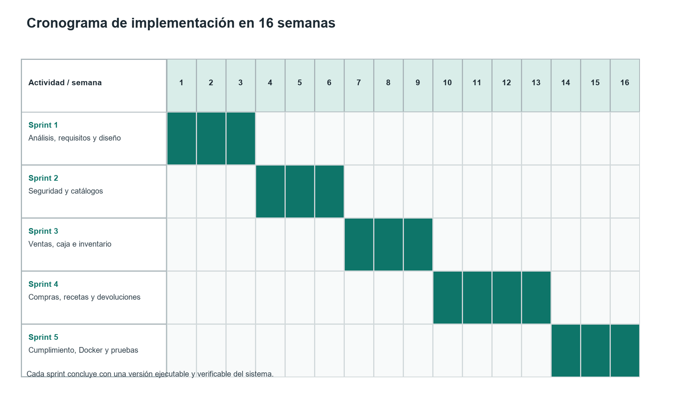

4.2. Guía de entrevista
Guía de entrevista al responsable de la farmacia
- ¿Cómo se registran actualmente las ventas y qué información necesita el cajero durante la atención?
- ¿Cómo se controla la apertura, los movimientos, el arqueo y el cierre de caja?
- ¿Cómo se registran los lotes, fechas de vencimiento y existencias físicas?
- ¿Qué productos requieren receta y cómo se conserva la trazabilidad de la dispensación?
- ¿Cómo se gestionan las compras, recepciones parciales y devoluciones al proveedor?
- ¿Qué situaciones deben generar alertas de inventario?
- ¿Qué reportes necesita el administrador para revisar ventas, caja e inventario?

4.3. Encuesta a stakeholder
Tabla 8
Encuesta aplicada a usuarios potenciales del sistema farmacéutico
Pregunta | Sí | No
¿Considera necesario consultar stock y lotes en tiempo real? | X
¿Requiere alertas de stock bajo y productos por vencer? | X
¿Necesita apertura, arqueo e historial de cajas? | X
¿Usaría un POS con público general y cliente identificado? | X
¿Resulta útil consultar DNI o RUC sin bloquear el registro manual? | X
¿Necesita registrar compras, recepciones y devoluciones? | X
¿Debe controlarse la venta de productos con receta? | X
¿Requiere trazabilidad de devoluciones y anulaciones? | X

4.4. Checklist de validación de requisitos con usuario.
Tabla 9
Checklist de validación de los módulos implementados
Requisito | Estado
Autenticación y roles | Sí
Productos, categorías, laboratorios y proveedores | Sí
Lotes, Kardex, conteos y conciliación | Sí
Alertas de stock y vencimiento | Sí
POS, pagos y comprobantes | Sí
Apertura, arqueo, cierre e historial de caja | Sí
Compras, recepciones y devoluciones a proveedor | Sí
Recetas y condición de venta | Sí
Devoluciones y anulaciones de venta | Sí
Consulta opcional de DNI y RUC | Sí
Reportes operativos | Sí
SUNAT en modo demostración BETA | Requiere credenciales
Reporte de precios DIGEMID | Sí
Docker y healthchecks | Sí
Despliegue demostrativo en EC2 | Preparado

4.5. Capturas de la pagina web
Reemplace cada marcador por una captura propia obtenida durante el flujo de prueba. Mantenga el título de la figura y oculte contraseñas, tokens y datos personales reales.
Figura 9
Inicio de sesión y menú según rol
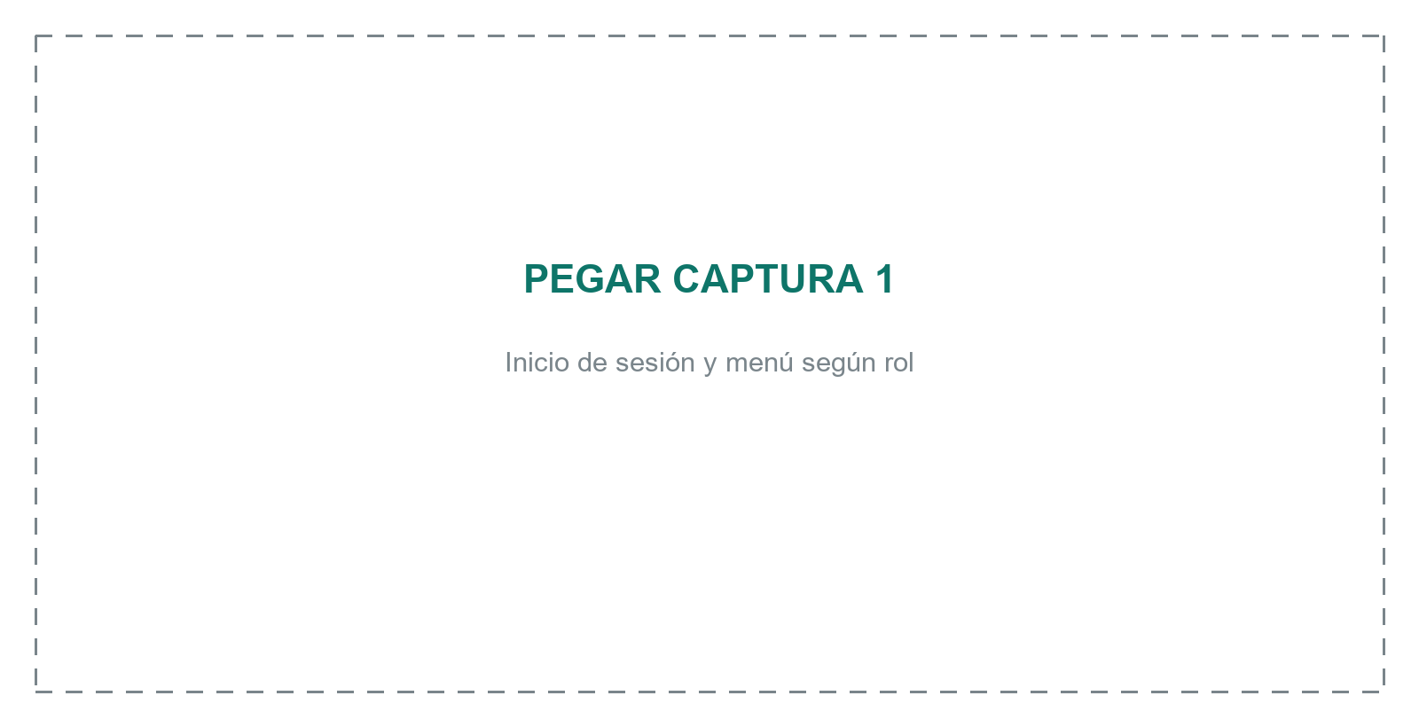
Fuente: elaboración propia
Figura 10
Punto de venta con público general y consulta de DNI o RUC
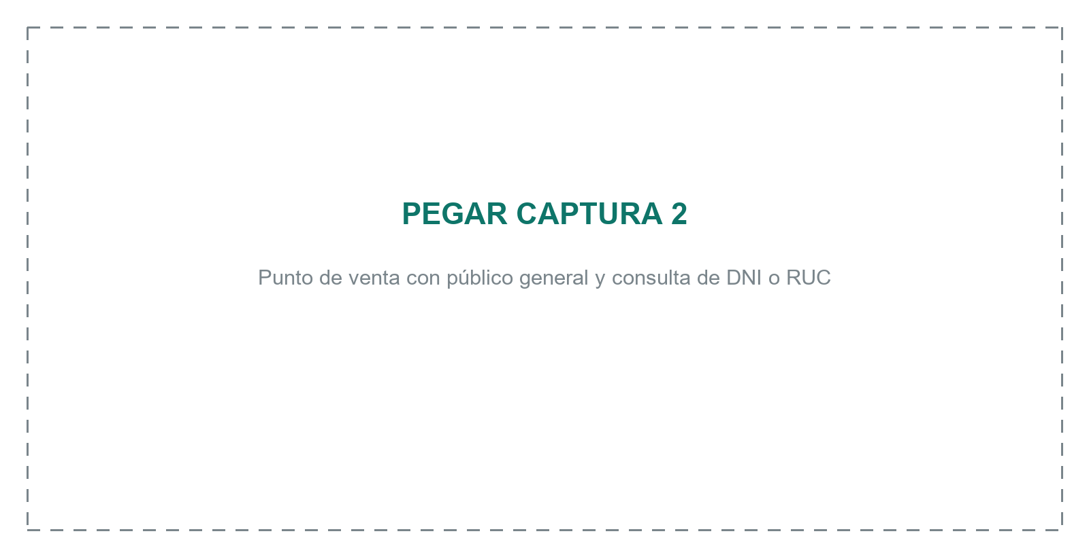
Fuente: elaboración propia
Figura 11
Caja activa, arqueo e historial de cajas
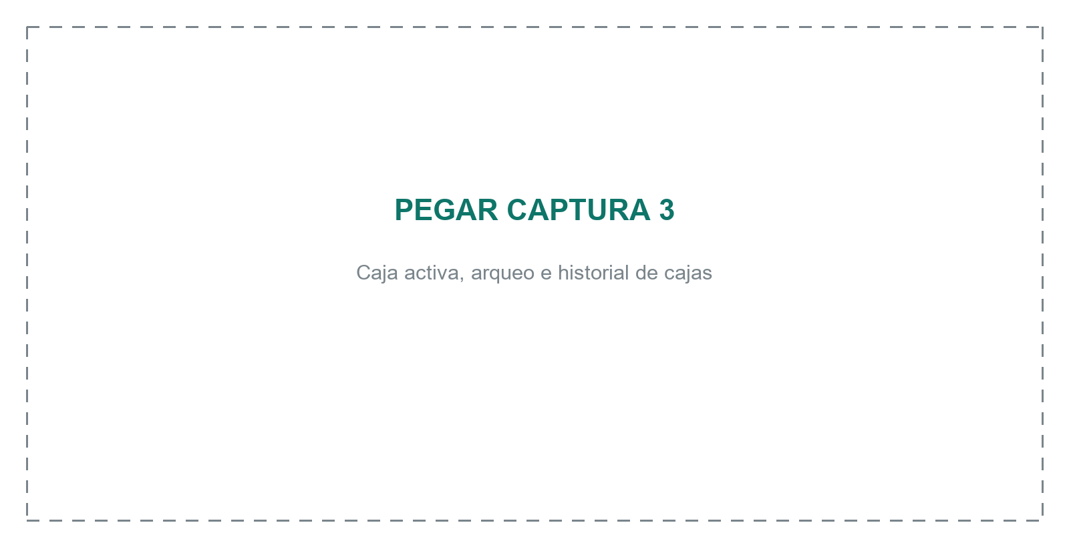
Fuente: elaboración propia
Figura 12
Kardex, lotes, conteo físico y conciliación de stock
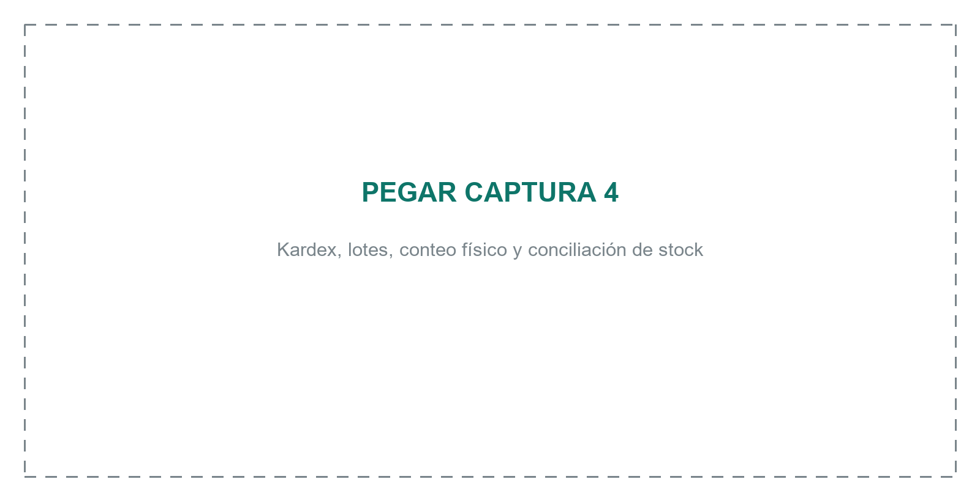
Fuente: elaboración propia
Figura 13
Alertas de stock bajo, agotamiento y vencimiento
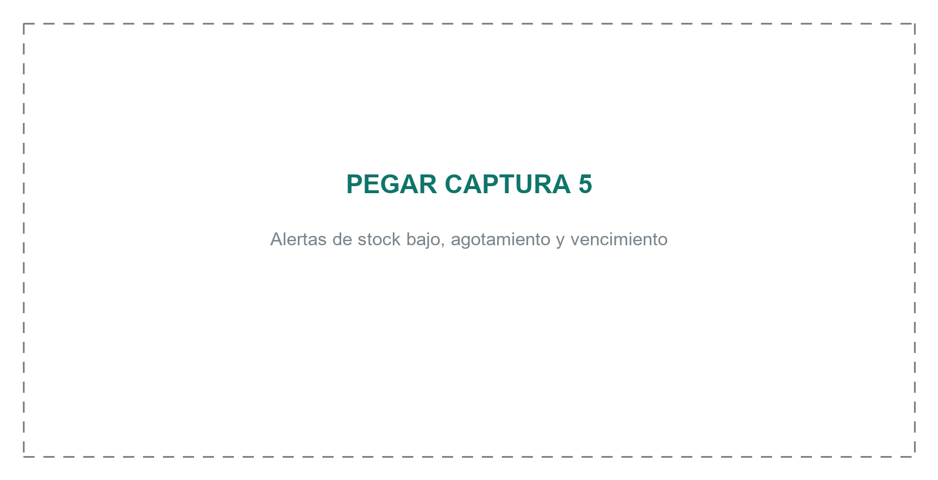
Fuente: elaboración propia
Figura 14
Compra, recepción parcial y devolución a proveedor
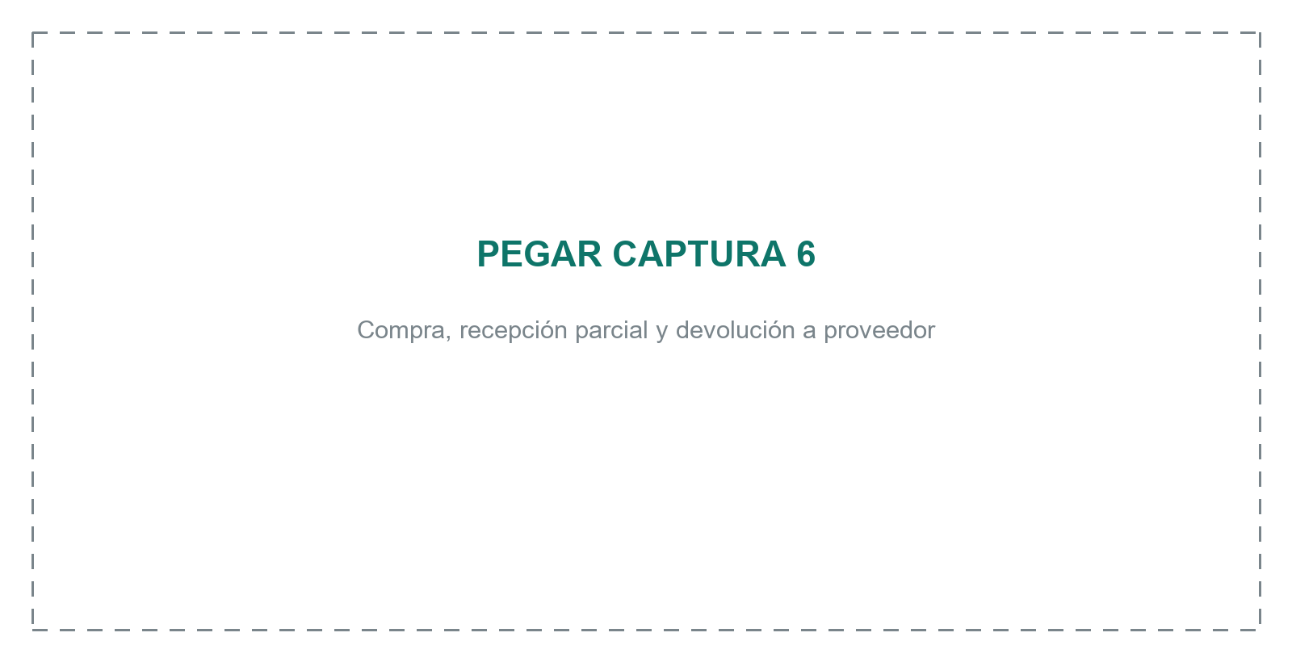
Fuente: elaboración propia
Figura 15
Recetas, devoluciones y anulaciones de venta
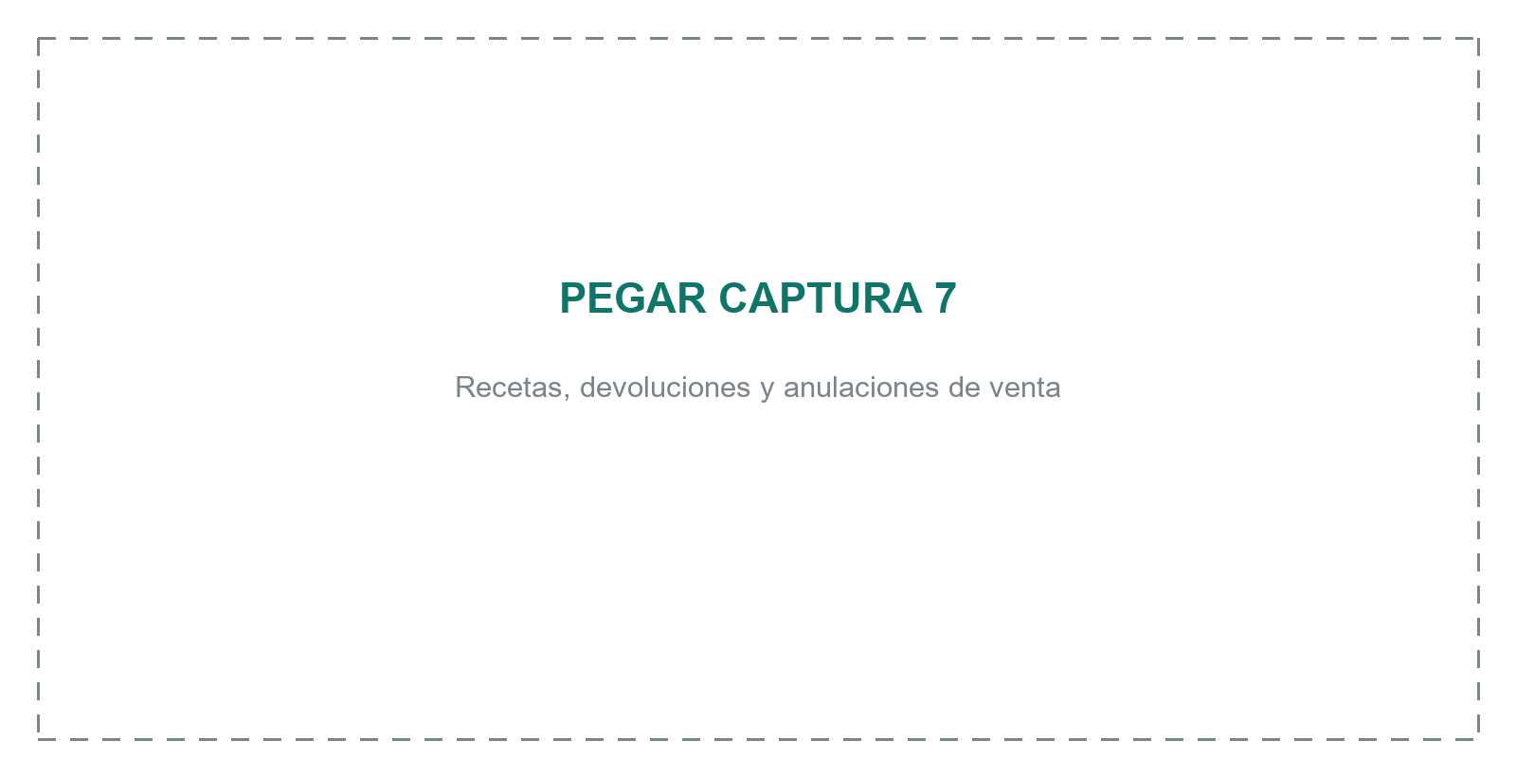
Fuente: elaboración propia
Figura 16
Cumplimiento SUNAT y reporte de precios DIGEMID
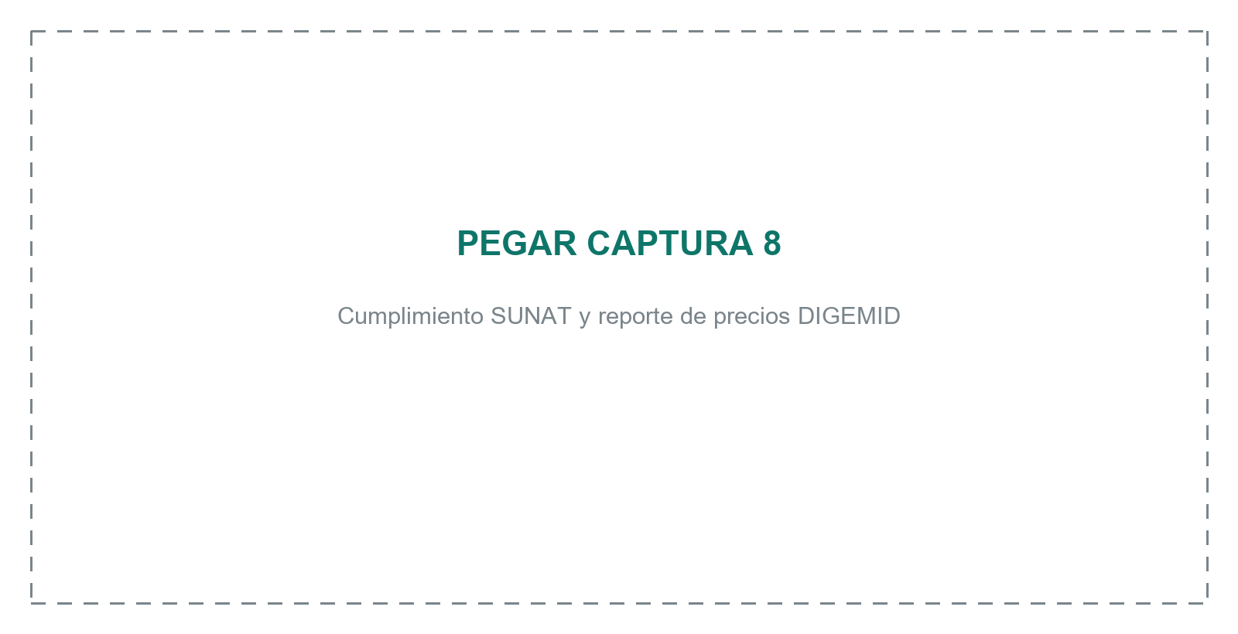
Fuente: elaboración propia

